Englisch / Portugiesisch / Französisch / Thailändisch / Vietnamesisch / Spanisch

Englisch

Brief:
Eine E-Mail, die an Partner gesendet wird, die an der Veranstaltung teilgenommen haben. Diese E-Mail wird eine Fotogalerie enthalten. Sie wird über customer.io versendet

Zielgruppe:
Teilnehmer der Veranstaltung

Betreff: Vielen Dank, dass Sie zu [EVENT NAME] gekommen sind!

Sie haben unsere Veranstaltung zu einem Erfolg gemacht! 🎉

Hallo [PARTNER NAME],

Vielen Dank, dass Sie an [EVENT NAME] in [CITY], [COUNTRY] teilgenommen haben. Wir hoffen, Sie hatten eine schöne Zeit und es war uns ein Vergnügen, Sie kennen zu lernen!

Für Bilder und Highlights von der Konferenz/dem Seminar/der Partnerreise und um über unsere neuesten Veranstaltungen und Initiativen für Sie auf dem Laufenden zu bleiben, folgen Sie uns auf:

 | 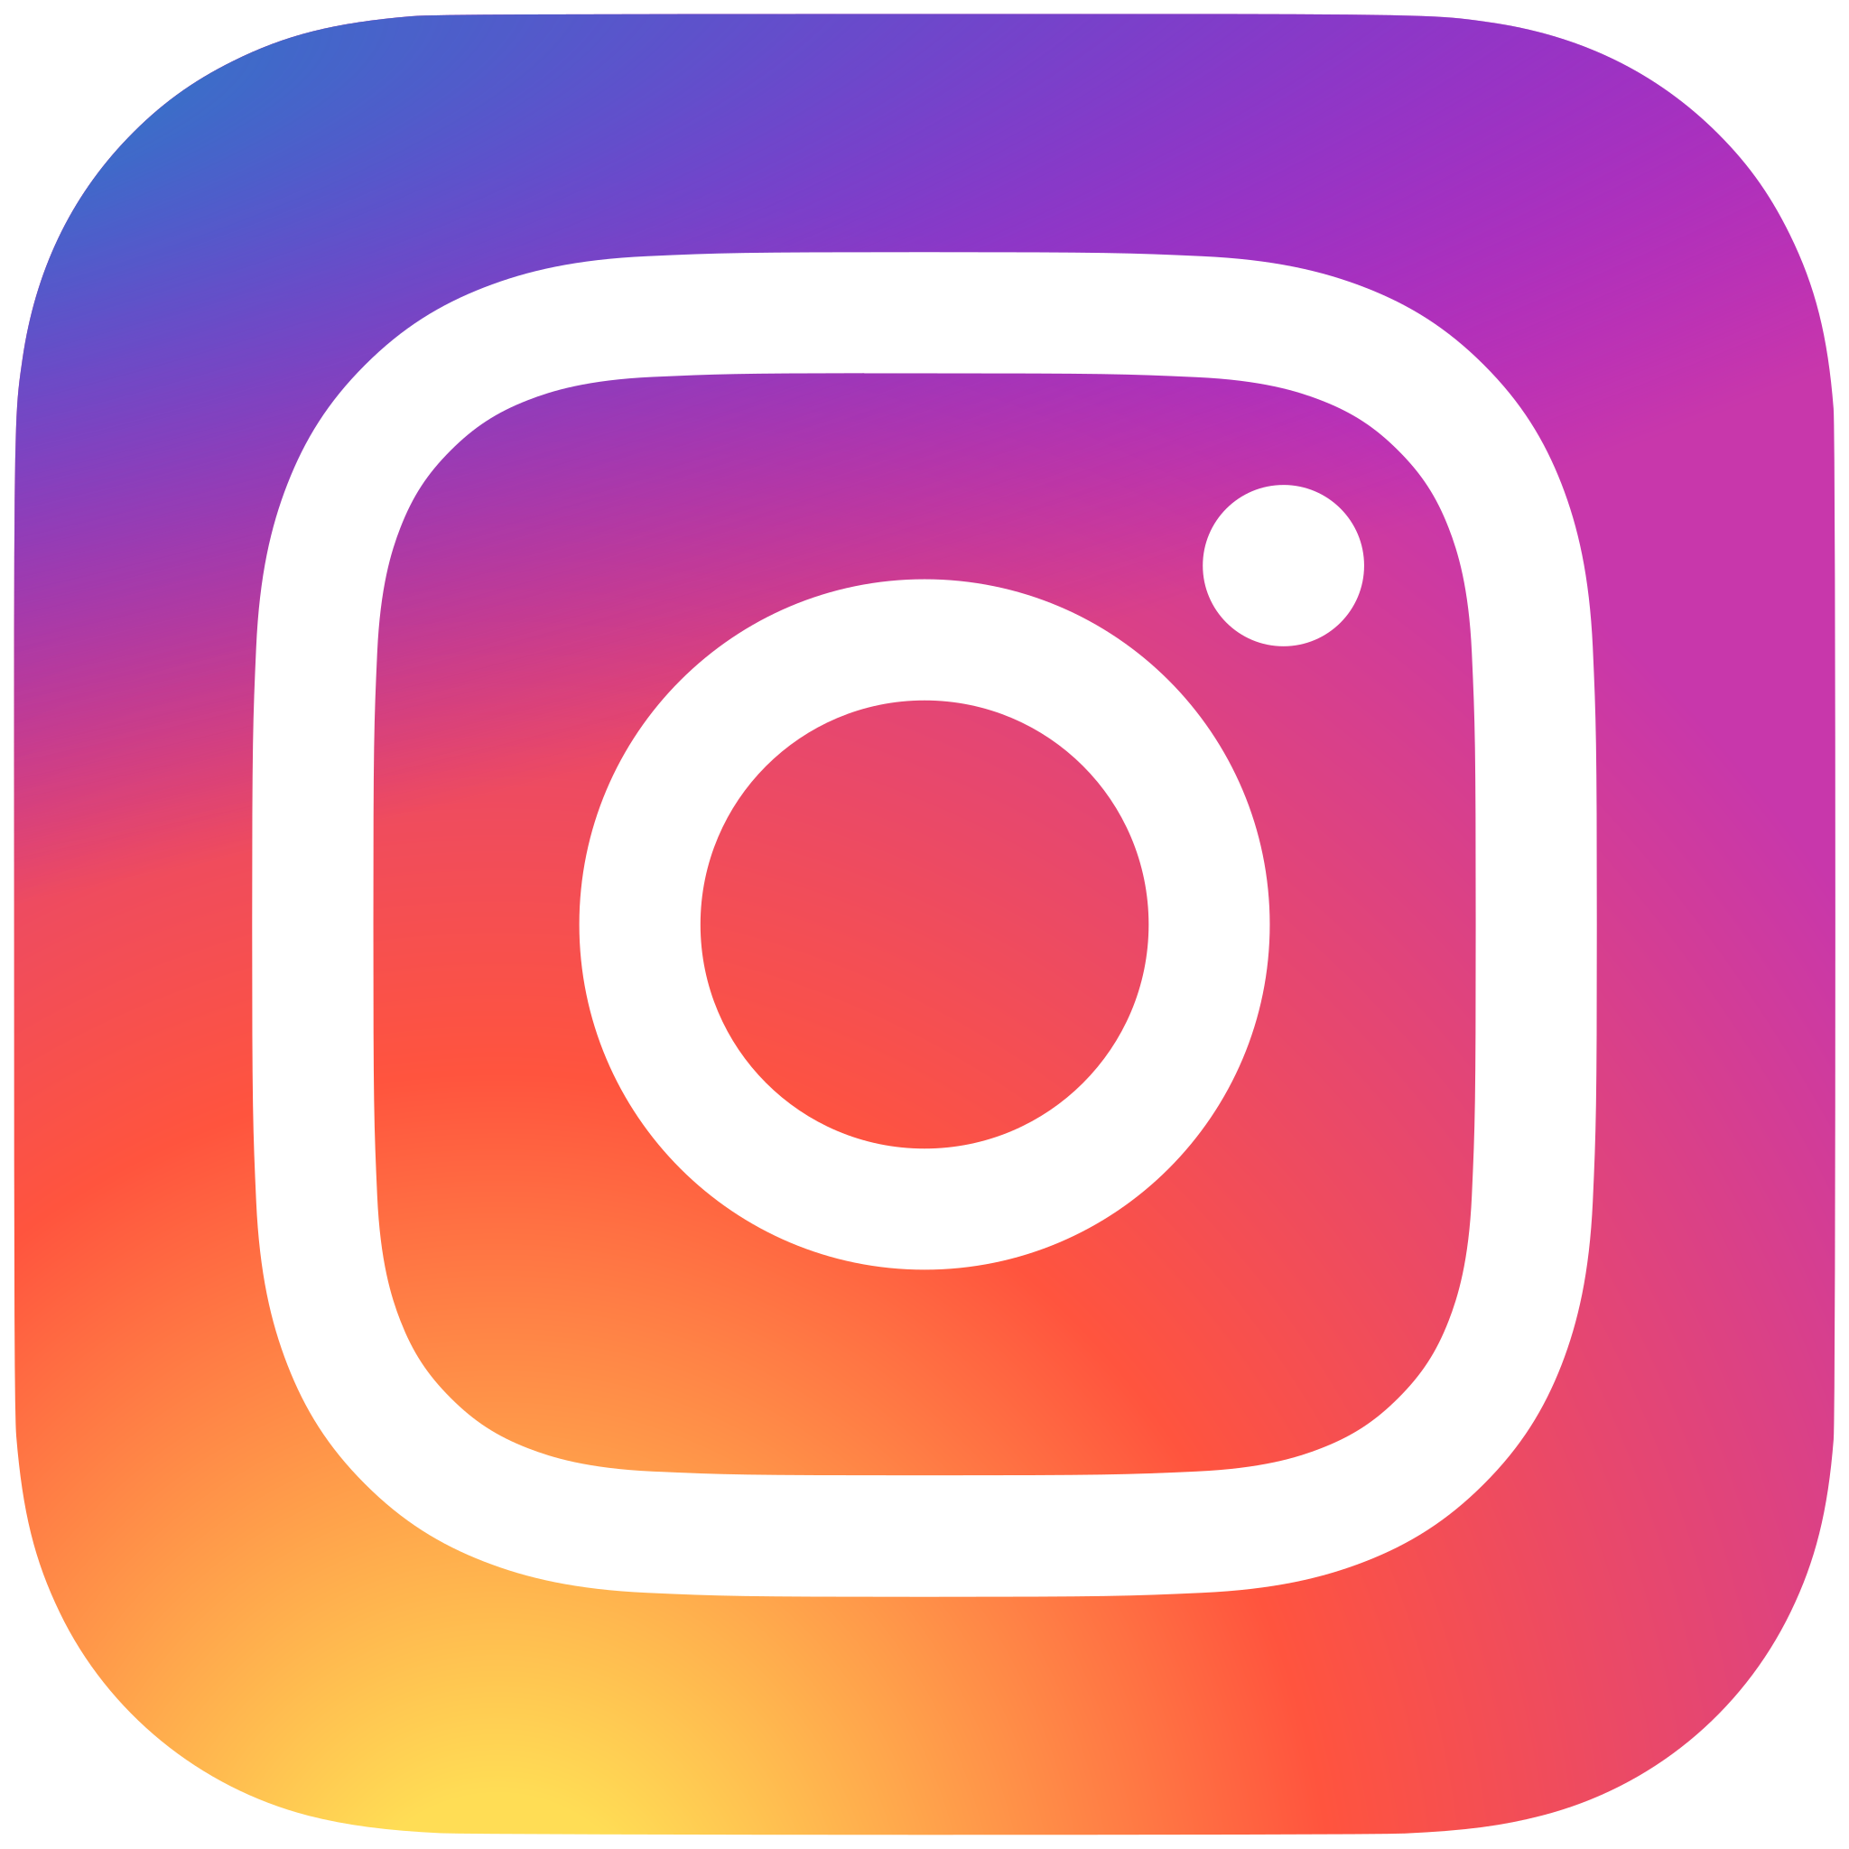 | 
Wir hoffen, die Veranstaltung hat Sie genauso inspiriert wie uns, und lassen Sie uns gemeinsam weiter wachsen!

